js中获取各种宽度和距离，常常让我们混淆，各种浏览器的不兼容让我们很头疼，现在就在说说js中有哪些宽度和距离。

1、名词解释
- screen：屏幕。这一类取到的是关于屏幕的宽度和距离，与浏览器无关，应该是获取window对象的属性。
- client：使用区、客户区。指的是客户区，当然是指浏览器区域。
- offset：偏移。指的是目标甲相对目标乙的距离。
- scroll：卷轴、卷动。指的是包含滚动条的的属性。
- inner：内部。指的是内部部分，不含滚动条。
- avail：可用的。可用区域，不含滚动条，易与inner混淆。

2、window

2.1、window.innerWidth/innerHeight
描述：浏览器可见区域的内宽度、高度（不含浏览器的边框，但包含滚动条）。
兼容：ie9/10、chrome、firefox。
示例（缩放浏览器的宽度为1000px，高度为500px）：
alert(window.innerWidth);
// chrome/firefox/ie9/10=>1000
// ie6/7/8=>undefined
alert(window.innerHeight);
// chrome/firefox/ie9/10=>500
// ie6/7/8=>undefined

2.2、window.outerWidth/outerHeight
描述：浏览器外宽度（包含浏览器的边框，因各个浏览器的边框边一样，得到的值也是不一样的）。
兼容：ie9/10、chrome、firefox。
示例（缩放浏览器的宽度为1000px，高度为500px）：
alert(window.outerWidth);
// chrome/firefox/ie9/10=>1002
// ie6/7/8=>undefined
alert(window.outerHeight);
// chrome/firefox/ie9/10=>502
// ie6/7/8=>undefined
注意：没有window.width属性。

2.3、window.screenLeft/screenTop
描述：浏览器的位移，表示：
- ie浏览器的内边缘距离屏幕边缘的距离。
- chrome浏览器的外边缘距离屏幕边缘的距离。
如图：
兼容：ie6/7/8/9/10、chrome。
示例：
alert(window.screenLeft);
// ie=>87
// chrome=>86
// firefox=>undefined

alert(window.screenTop);
// ie=>87
// chrome=>86
// firefox=>undefined

2.4、window.screenX/screenY
描述：浏览器的位移，表示：
- ie9/10浏览器的外边缘距离屏幕边缘的距离。
- chrome浏览器的外边缘距离屏幕边缘的距离。
由此可知，chrome的screenLeft和screenX是相等的（其目的是为了兼容ie和firefox，两个属性都兼备了，但更趋向于firefox，chrome的这种做法不止这一处，还有很多，其实这种做法便于开发者移植，但对开发者的开发过程产生了一定的混淆），ie9/10的screenLeft是大于screenX的，如图：
【图】
兼容：ie9/10、chrome、firefox。
示例：
alert(window.screenX);
// chrome/firefox=>86
// ie9/10=>79
// ie6/7/8=>undefined

alert(window.screenY);
// chrome/firefox=>86
// ie9/10=>79
// ie6/7/8=>undefined

2.5、window.pageXOffset/pageYOffset
描述：表示浏览器X轴（水平）、Y轴（垂直）滚动条的偏移距离。
兼容：ie9/10、chrome、firefox。
示例：
document.onclick=function(){
alert(window.pageXOffset);
// chrome=>200
// firefox=>200
// ie9/10=>200
// ie6/7/8=>undefined
alert(window.pageYOffset);
// chrome=>200
// firefox=>200
// ie9/10=>200
// ie6/7/8=>undefined
};

2.6、window.scrollX/scrollY
描述：表示浏览器X轴（水平）、Y轴（垂直）滚动条的偏移距离。由此可知，在chrome和firefox中window.pageXOffset和window.scrollX是相等的，具体为什么会出现两个相等的属性值，不得而知。
兼容：chrome、firefox。
示例：
document.onclick=function(){
alert(window.scrollX);
// chrome=>200
// firefox=>200
// ie6/7/8/9/10=>undefined

alert(window.scrollY);
// chrome=>200
// firefox=>200
// ie6/7/8/9/10=>undefined
};

3、screen

3.1、screen.width/height
描述：屏幕的宽度、高度（指的是屏幕的分辨率，单位为像素）。
兼容性：ie6/7/8/9/10、chrome、firefox。
示例（屏幕的分辨率为1440×900）：
alert(screen.width);
// chrome/firefox/ie6/7/8/9/10=>1440
alert(screen.height);
// chrome/firefox/ie6/7/8/9/10=>900
注意：此处必须是screen.width，而不是screenWidth，与接下来要说的各种宽度有所区别。

3.2、screen.availWidth/availHeight
描述：屏幕的可用宽度、高度（通常与屏幕的宽度、高度一致）。
兼容性：ie6/7/8/9/10、chrome、firefox。
示例：
alert(screen.availWidth);
// chrome/firefox/ie6/7/8/9/10=>1440
alert(screen.availHeight);
// chrome/firefox/ie6/7/8/9/10=>900

4、element
元素的宽度、位移、距离以元素的盒模型为content-box为例。即：
box-sizing: content-box;
其他盒模型计算会有差异，请勿对号入座。

4.1、elment.clientWidth/clientHeight
描述：计算如下，
- 有滚动条时：clientWidth=元素左内边距宽度+元素宽度+元素右内边距宽度-元素垂直滚动条宽度
- 无滚动条时：clientWidth=元素左内边距宽度+元素宽度+元素右内边距宽度
使用该特性可以计算出的滚动条宽度（即设置元素的内容宽度超过元素宽度，然后分别设置是否超过隐藏，两次的clientWidth差值就是滚动条的宽度）。
兼容：chrome、firefox、ie6/7/8/9/10。
示例（宽度和高度都为100px，边框为50px，内边距为60px，外边距为70px，左、上位移为80px，滚动条的宽度因系统不同而不同）：
// 有滚动条=>paddingLeftWidth+width+paddingRightWidth-scrollYWidth
// 无滚动条=>paddingLeftWidth+width+paddingRightWidth
alert(oDemo.clientWidth);
// 有滚动条=>60+100+60-17=203
// 无滚动条=>60+100+60=220

// 有滚动条=>paddingTopWidth+height+paddingBottomWidth-scrollYHeight
// 无滚动条=>paddingTopWidth+height+paddingBottomWidth
alert(oDemo.clientHeight);
// 有滚动条=>60+100+60-17=203
// 无滚动条=>60+100+60=220

4.2、element.clientLeft/clientTop
描述：clientLeft为左边框宽度，clientTop为上边框宽度。
兼容：chrome、firefox、ie6/7/8/9/10。
示例（宽度和高度都为100px，边框为50px，内边距为60px，外边距为70px，左、上位移为80px，滚动条的宽度因系统不同而不同）：
// borderLeftWidth
alert(oDemo.clientLeft);
// =>50

// borderTopWidth
alert(oDemo.clientTop);
// =>50

4.3、element.offsetWidth/offsetHeight
描述：offsetWidth=元素左边框宽度+元素左内边距宽度+元素宽度+元素右内边距宽度+元素右边框宽度。
兼容：chrome、firefox、ie6/7/8/9/10。
示例（宽度和高度都为100px，边框为50px，内边距为60px，外边距为70px，左、上位移为80px，滚动条的宽度因系统不同而不同）：
// borderLeftWidth+paddingLeftWidth+width+paddingRightWidth+borderRightWidth
alert(oDemo.offsetWidth);
// =>50+60+100+60+50=320

// borderTopWidth+paddingLeftWidth+width+paddingRightWidth+borderRightWidth
alert(oDemo.offsetWidth);
// =>50+60+100+60+50=320

4.4、element.offsetLeft/offsetTop
描述：表示该元素相对于最近的定位祖先元素的距离，
chrome：offsetLeft=定位祖先左边框宽度+定位祖先元素左内边距宽度+左位移+左外边距宽度
ie6/7/8/9/10、firefox：offsetLeft=定位祖先元素左内边距宽度+左位移+左外边距宽度。
chrome比其他浏览器多计算了定位祖先元素的边框。offsetTop同理。
兼容：chrome、firefox、ie6/7/8/9/10。
示例（宽度和高度都为100px，边框为50px，内边距为60px，外边距为70px，左、上位移为80px，滚动条的宽度因系统不同而不同）：
// 以最近的定位祖先元素为准
// 谷歌=>parentBorderLeftWidth+parentPaddingLeftWidth+left+marginLeft
// 其他=>parentPaddingLeftWidth+left+marginLeft
alert(oDemo.offsetLeft);
// chrome=>20+10+80+70=180
// ie6/7/8/9/10/firefox=>160

// 以最近的定位祖先元素为准
// 谷歌=>parentBorderTopWidth+parentPaddingTopWidth+left+marginLeft
// 其他=>parentBorderTopWidth+left+marginLeft
alert(oDemo.offsetLeft);
// chrome=>20+10+80+70=180
// ie6/7/8/9/10/firefox=>160

4.5、element.scrollWidth/scrollHeight
描述：计算方法如，
- 有滚动条时：
  - chrome、firefox、ie8/9/10：左内边距宽度+内容宽度。
  - ie6/7：左内边距宽度+内容宽度+右内边距宽度（是由CSS的BUG引起）。
- 无滚动条时：左内边距宽度+宽度+右内边距宽度。
兼容：chrome、firefox、ie8/9/10、ie6/7（半兼容）。
示例（宽度和高度都为100px，边框为50px，内边距为60px，外边距为70px，左、上位移为80px，滚动条的宽度因系统不同而不同，内容宽度和高度都为200px）：
// 有滚动条=paddingLeftWidth+contentWidth
// 有滚动条(ie6/7)=paddingLeftWidth+contentWidth+paddingRightWidth
// 无滚动条=paddingLeftWidth+width+paddingRightWidth
alert(oDemo.scrollWidth);
// 有滚动条=>200+60=260
// 有滚动条(ie6/7)=>200+60+60=320
// 无滚动条=>100+60+60=220

// 有滚动条=paddingTopWidth+contentWidth
// 有滚动条(ie6/7)=paddingTopWidth+contentWidth+paddingBottomWidth
// 无滚动条=paddingTopWidth+width+paddingBottomWidth
alert(oDemo.scrollHeight);
// 有滚动条=>60+200=260
// 有滚动条(ie6/7)=>60+200+60=320
// 无滚动条=>60+100+60=220

4.6、element.scrollLeft/scrollTop
描述：获得水平、垂直滚动条的距离。
兼容：chrome、firefox、ie6/7/8/9/10。
示例（宽度和高度都为100px，边框为50px，内边距为60px，外边距为70px，左、上位移为80px，滚动条的宽度因系统不同而不同）：
document.onclick=function(){
// 水平滚动条左距离
alert(oDemo.scrollLeft);

// 垂直滚动条上距离
alert(oDemo.scrollTop);
}

5、总结
因为document.documentElement就是浏览器的html标签，所以获取浏览器的相关属性，也可以用该对象来获取。
屏幕宽度：window.screen.width。
浏览器内宽度：window.innerWidth || document.documentElement.clientWidth。
元素内容宽度：element.clientWidth。
元素占位宽度：element.offsetWidth。
元素相对位置：无。

第二种：
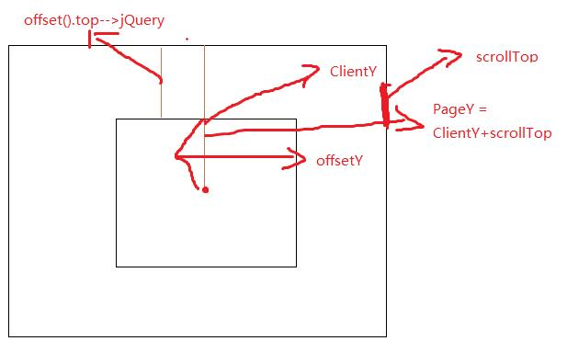
这些值一般用于做那些效果呢?比如:div盒子的拖拽、自定义滚动条.....
好,我们先来解释下各个属性值之间的意思吧!
1  2  3  4  5  6  7  8  9  10  11  12  13  14  15  16  17 | clientX //鼠标指针到浏览器页面的水平坐标(左)  clientY //鼠标指针到浏览器页面的垂直坐标(上)  offsetX //设置或获取鼠标指针位置相对于触发事件的对象的 x 坐标。  offsetY //设置或获取鼠标指针位置相对于触发事件的对象的 y 坐标。  pageX //当前鼠标到浏览器页面水平的距离 (左)  pageY //当前鼠标到浏览器页面顶部的距离 (上)  offset() //方法返回或设置匹配元素相对于文档的偏移(位置)。  offset().top //元素距离文档的top值  offset().left //元素距离文档的left值
通过名词解释,不难发现一点,pageX/Y跟clientX/Y之间的字面所表达的意思差不多,其实是有区别的。
在上图中我们不难发现:
1  2  3  4  5 | pageY == clientY +$(document.body).scrollTop();  pageX == clientX +$(document.body).scrollLeft();  //也就是说,clientY+scrollTop的值,才是pageY的值。

第三部分：
在javascript中操作dom节点让其运动的时候，常常会涉及到各种宽高以及位置坐标等概念，如果不能很好地理解这些属性所代表的意义，就不能理解js的运动原理，同时，由于这些属性概念较多，加上浏览器之间
实现方式不同，常常会造成概念混淆，经过研究之后，这里来进行一个总结。
第一部分：DOM对象
1.1只读属性
所谓的只读属性指的是DOM节点的固有属性，该属性只能通过js去获取而不能通过js去设置，而且获取的值是只有数字并不带单位的（px,em等），如下：
1）clientWidth和clientHeight
该属性指的是元素的可视部分宽度和高度，即padding+content，如果没有滚动条，即为元素设定的高度和宽度，如果出现滚动条，滚动条会遮盖元素的宽高，那么该属性就是其本来宽高减去滚动条的宽高
css:
<style>
.one{
width: 200px;
height: 200px;
background: red;
border: 1px solid #000000;
overflow: auto;
}
</style>
HTML
<body><div class="one">
javascript高级应用<br>
javascript高级应用<br>
javascript高级应用<br>
javascript高级应用<br>
javascript高级应用<br>
javascript高级应用<br>
javascript高级应用<br>
javascript高级应用<br>
javascript高级应用<br>
javascript高级应用<br>
javascript高级应用<br>
javascript高级应用<br>
javascript高级应用<br>
javascript高级应用<br>
javascript高级应用<br>
javascript高级应用<br>
javascript高级应用<br>
javascript高级应用<br></div></body>
js
<script>
window.onload=function(){
var oDiv=document.getElementsByTagName('div')[0];
console.log(oDiv.clientWidth+":"+oDiv.clientHeight);
}
</script>
结果：
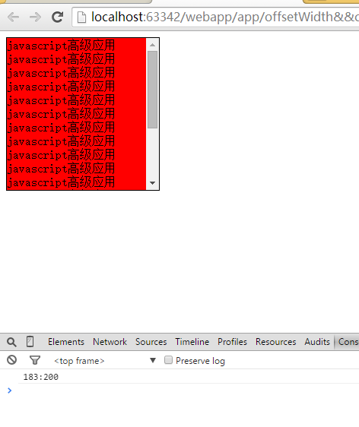
元素本来设定为宽高都是200，即可视部分宽高都是200，但是由于出现了垂直方向的滚动条，占据了可视部分的宽度，所以clientWidth变成了183，而clientHeight依然是200.
2）offsetWidth和offsetHeight
这一对属性指的是元素的border+padding+content的宽度和高度，该属性和其内部的内容是否超出元素大小无关，只和本来设定的border以及width和height有关
css和HTML部分同上，js部分如下：
<script>
window.onload=function(){
var oDiv=document.getElementsByTagName('div')[0];
console.log(oDiv.offsetWidth+":"+oDiv.offsetHeight);
}
</script>
最终结果：
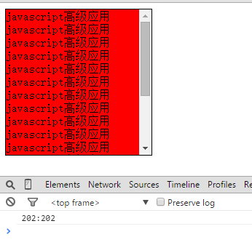
可以看到该属性和clientWidth以及clientHeight相比，多了设定的边框border的宽度和高度。
3）clientTop和clientLeft
这一对属性是用来读取元素的border的宽度和高度的。
css
<style>
body{
border: 2px solid #000000;
}
.one{
border: 1px solid red;
width: 100px;
height: 100px;
background: red;
}
</style>
html
<body><div class="one"></div></body>
js
<script>
var oDiv=document.getElementsByClassName('one')[0];
console.log(oDiv.clientLeft+":"+oDiv.clientTop);
</script>
最终结果：
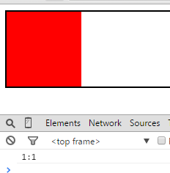
可以看到div的border被设定了1px的宽，这里显示的就是它的宽度
4）offsetLeft和offsetTop
说到这对属性就需要说下offsetParent,所谓offsetParent指的是当前元素的离自己最近的具有定位的（position:absolute或者position：relative）父级元素（不仅仅指的是直接父级元素，只要是它的父元素都可以），该父级元素就是当前元素的offsetParent，如果从该元素向上寻找，找不到这样一个父级元素，那么当前元素的offsetParent就是body元素。而offsetLeft和offsetTop指的是当前元素，相对于其offsetParent左边距离和上边距离，即当前元素的border到包含它的offsetParent的border的距离如下所示：
css
<style>
.two{
position: relative;
width: 200px;
height: 200px;
border: 1px solid green;
}
.one {
width: 100px;
height: 100px;
background: red;
margin: 20px;
border: 1px solid #000000;
position: absolute;
top:20px;
}

</style>
HTML
<body><div class="two"><div class="one"></div></div></body>
js
<script>
var oDiv=document.querySelector('.one');
console.log(oDiv.offsetTop+":"+oDiv.offsetLeft);</script>
最终结果：
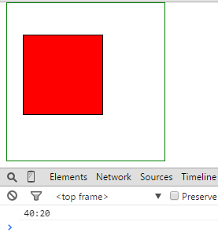
这里让div.two相对定位，让div.one绝对定位，所以div.two是one的offsetParent,同时，又给div.one加了一个margin为20px,所以这里它的offsetTop为40，offsetLeft 本来为0，但是加上margin为20之后就变成了20.
5）scrollHeight和scrollWidth
顾名思义，这两个属性指的是当元素内部的内容超出其宽度和高度的时候，元素内部内容的实际宽度和高度，需要注意的是，当元素其中内容没有超过其高度或者宽度的时候，该属性是取不到的。
css
<style>
.one{
width: 100px;
height: 100px;
overflow: auto;
}
</style>
HTML
<body><div class="one">
我是内容<br>
我是内容<br>
我是内容<br>
我是内容<br>
我是内容<br>
我是内容<br>
我是内容<br>
我是内容<br>
我是内容<br>
我是内容<br>
我是内容<br>
我是内容<br>
我是内容<br></div></body>
js
<script>
var oDiv=document.querySelector('.one');
oDiv.onscroll=function(){
console.log(this.scrollHeight+":"+this.scrollWidth);
}</script>
最终结果
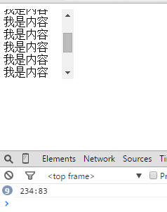
尽管该div的宽高都是100，但是其scrollheight为234显示的是其中内容的实际高度，scrollWidth为83（由于滚动条占据了宽度）
1.2可读可写属性
所谓的可读可写属性指的是不仅能通过js获取该属性的值，还能够通过js为该属性赋值。
1）scrollTop和scrollLeft
这对属性是可读写的，指的是当元素其中的内容超出其宽高的时候，元素被卷起的高度和宽度。
css和html部分同上，js部分如下：
<script>
var oDiv=document.querySelector('.one');
oDiv.onscroll=function(){
console.log(this.scrollTop+":"+this.scrollLeft);
}</script>
最终结果：
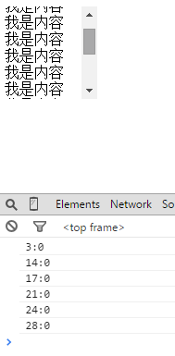
由于拖动了滚动条，scrollTop的属性值一直在增大，而水平方向没有滚动条，所以scrollLeft一直为0.
该属性还可以通过赋值内容自动滚动到某个位置，js如下：
<script>
var oDiv=document.querySelector('.one');
oDiv.scrollTop=20;
oDiv.onscroll=function(){
console.log(this.scrollTop+":"+this.scrollLeft);
}</script>
结果如下：
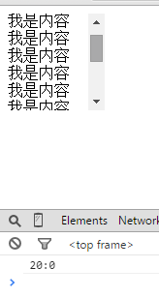
通过直接设定div的scrollTop,让它直接显示在滚动条在20垂直方向上20的位置。
2）obj.style.*属性
对于一个dom元素，它的style属性返回的是一个对象，这个对象中的任意一个属性是可读写的。如obj.style.top,obj.style.wdith等，在读的时候，他们返回的值常常是带有单位的(如px),同时，对于这种方式，
它只能够获取到该元素的行内样式，而并不能获取到该元素最终计算好的样式，这就是在读取属性值得时候和以上只读属性的区别，要获取计算好的样式，请使用obj.currentstyle（IE）和getComputedStyle(IE之外的浏览器)。另一方面，这些属性能够被赋值，js运动的原理就是通过不断修改这些属性的值而达到其位置改变的，需要注意的是，给这些属性赋值的时候需要带单位的要带上单位，否则不生效。
第二部分 Event对象
在js中，对于元素的运动的操作通常都会涉及到event对象，而event对象也存在很多位置属性，且由于浏览器兼容性问题会导致这些属性间相互混淆，这里一一讲解。
1）clientX和clientY，这对属性是当事件发生时，鼠标点击位置相对于浏览器（可视区）的坐标，即浏览器左上角坐标的（0,0），该属性以浏览器左上角坐标为原点，计算鼠标点击位置距离其左上角的位置，
不管浏览器窗口大小如何变化，都不会影响点击位置的坐标。
js
<script>
var oDiv=document.querySelector('.one');
oDiv.onclick=function(ev){
var evt=ev||event;
console.log(evt.clientX+":"+evt.clientY);
}</script>
结果：
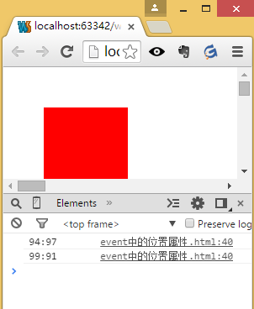
2）screenX和screenY是事件发生时鼠标相对于屏幕的坐标，以设备屏幕的左上角为原点，事件发生时鼠标点击的地方即为该点的screenX和screenY值，如下所示：
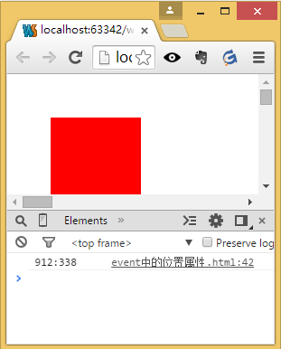
可以看到尽管浏览器窗口被缩到很小，但是坐标值却很大，因为是相对于屏幕坐标而不是浏览器的坐标。
3）offsetX和offsetY
这一对属性是指当事件发生时，鼠标点击位置相对于该事件源的位置，即点击该div，以该div左上角为原点来计算鼠标点击位置的坐标，如下所示：
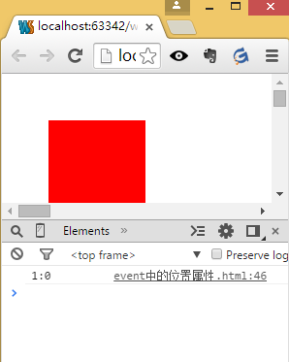
可以看到，点击该div的靠近左上角处，它的offsetX和offsetY为1,0，需要注意的是，IE，chrome，opera都支持该属性，唯独Firefox不支持该属性，Firefox中与此属性相对应的概念是，event.layerX和event.layerY,所以需要兼容浏览器时，获取鼠标点击位置相对于事件源的坐标的兼容写法为var disX=event.offsetX||event.layerX.
4)pageX和pageY
顾名思义，该属性是事件发生时鼠标点击位置相对于页面的位置，通常浏览器窗口没有出现滚动条时，该属性和event.clientX及event.clientY是等价的，但是当浏览器出现滚动条的时候，pageX通常会大于clientX，因为页面还存在被卷起来的部分的宽度和高度，如下所示：
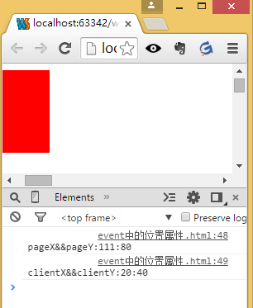
由于浏览器出现了垂直和水平的滚动条，所以pageX和pageY大于clientX和clientY。
当浏览器的滚动条没有被拖动或者浏览器没有滚动条的时候，两者是相等的。
